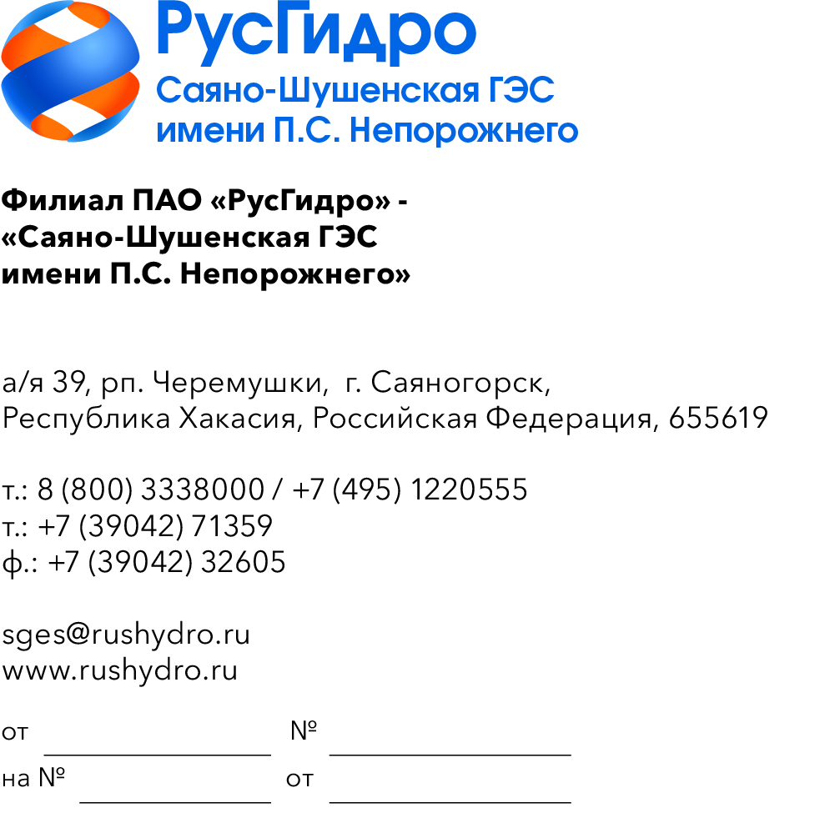

О запросе ТКП

Филиал ПАО «РусГидро» − «Саяно-Шушенская ГЭС имени
П.С. Непорожнего» (далее − Заказчик) инициирует запрос технико-коммерческих предложений у потенциальных контрагентов с целью возможности заключения в дальнейшем Договора на поставку товара.
Единственным критерием выбора контрагента, с которым впоследствии будет заключен договор при условии соответствия технико-коммерческого предложения установленным требованиям Заказчика, является цена договора (без учета НДС).
Настоящий запрос не является публичной офертой и не влечет за собой возникновения каких-либо обязательств для Заказчика. Рассмотрение Заказчиком поступивших технико-коммерческих предложений
не предполагает какого-либо информирования (в т.ч. публичного) лиц, подавших такие предложения, а также любых иных лиц о результатах произведенного рассмотрения, за исключением выбранного по результатам анализа контрагента с целью согласования и заключения с ним договора.
Ответ с технико-коммерческим предложением должен быть оформлен на официальном бланке организации и заверен подписью уполномоченного лица, а также печатью организации (при наличии), и в обязательном порядке содержать следующую информацию:
- дату направления предложения;
- полное наименование организации с указанием организационно-правовой формы (для юридических лиц);
- юридический адрес, почтовый адрес, ИНН;
- контактные данные: номер телефона, e-mail, ФИО контактного лица;
- гарантии наличия гражданской правоспособности в полном объеме для заключения и исполнения договора, в том числе наличие регистрации, отсутствие банкротства, стадии ликвидации или приостановления деятельности.
№ | Наименование Товара | Ед.  изм. | Кол-во
1 | Труба медная d=3/8" | м | 59
2 | Труба медная d=3/4" | м | 18
3 | Труба медная d=5/8" | м | 20
4 | Труба медная d=1/4" | м | 21
5 | Отвод 90⸰ медный d=3/4" двухраструбный | шт. | 19
6 | Отвод 90⸰ медный d=3/8" двухраструбный | шт. | 39
7 | Отвод 90⸰ медный d=5/8" двухраструбный | шт. | 12
8 | Теплоизоляция K-Flex 6x10 (3/8") | м | 59
9 | Теплоизоляция K-Flex 6x18 (3/4") | м | 18
10 | Теплоизоляция K-Flex 6x15 (5/8") | м | 20
11 | Теплоизоляция K-Flex 6x06 (1/4") | м | 21
12 | Дренажный шланг для конд. d=16 мм | м | 57
13 | Кабель ВВГнг-ls(A) 5х1,5 | м | 68
14 | Кабель ВВГнг-ls(A) 3х2,5 | м | 152
15 | Кабель ВВГнг-ls(A) 3х1,5 | м | 40
16 | Помпа дренажная Si 27 (220V 50Hz) | шт. | 5
17 | Кабель-канал 100х40 | м | 32
18 | Кабель-канал 60х40 | м | 38
19 | Автоматический выключатель DEKraft ВА-101 1P 25А | шт. | 1
20 | Труба DKC ПВХ гофрированная c протяжкой d20мм | м | 117
21 | Дюбель-хомут DM PLAST 20 для круглого кабеля | шт. | 120
22 | Дюбель-гвоздь 6x40 | шт. | 122
23 | Фреон R32 | кг | 9,5
24 | Кронштейн внутреннего блока для Kentatsu KSHG140HFAN1/KSUTG140HFAN3 | пара | 2
25 | Кронштейн наружного блока Kentatsu KSHG140HFAN1/KSUTG140HFAN3 | пара | 2
26 | Кронштейн внутреннего блока для Kentatsu KSCB105HZRN1W/KSUNB105HZRN1 | пара | 1
27 | Кронштейн наружного блока Kentatsu KSCB105HZRN1W/KSUNB105HZRN1 | пара | 1
28 | Кронштейн наружного блока Kentatsu KSGOT70HZRN1/KSROT70HZRN1 | пара | 1
29 | Кронштейн наружного блока Kentatsu KSGYK53HZRN1/KSRYK53HZRN1 YUKI | пара | 1

Предложения должны быть направлены в виде сканированной электронной копии на портале ЭТП РАД к соответствующему запросу.
Срок приёма технико-коммерческих предложений в течение 3 (трех) рабочих дней с даты размещения настоящего запроса.
Доставка товара по адресу: 655619, республика Хакасия, г. Саяногорск, рп. Черемушки, д. 106.

Далее − Филиал

